Alto rendimiento mediante una gestión de la calidad eficiente
B&R está entre una de las primeras empresas austriacas con certificación ISO 9001:2015.
B&R está entre una de las primeras empresas austriacas en pasar una auditoria de recertificación de la ISO 9001:2015 por la TÜV AUSTRIA. El cumplimiento con la última versión de la ISO 9001 de estándares de gestión de calidad, ayuda a garantizar que los clientes de B&R seguirán disfrutando de la disponibilidad y la calidad que esperan de los productos y servicios de la compañía.
Éxito mediante la calidad
La auditoria para la recertificación de la versión 2015 de los estándares determinó que los procesos y procedimientos existentes han sido adaptados de manera óptima a los nuevos requerimientos en áreas como la de procesos y gestión de riesgos "La dirección de B&R y sus empleados han implementado el estándar ISO 9001:2015 en un sistema de gestión de la calidad ejemplar", afirma el auditor de TÜV AUSTRIA Edgar Jochinger, a quién le impresionó en especial el sistema de auditorias interno de B&R. "A través de las auditorias internas, B&R garantiza una mejora continuada de su sistema de gestión de la calidad", comenta Jochinger.
La actualización conlleva flexibilidad añadida
La actualización 2015 hace que el estándar ISO 9001 se adapte mejor a todo tipo de compañías, no importa el tamaño. Algunos de los cambios más significativos afectan a áreas como la gestión de riesgos y el manejo sistemático de conocimiento. "Cuando revisamos los requisitos de la nueva versión por primera vez, vimos que ya los cumplíamos. B&R ya ha establecido procedimientos para la gestión de riesgos y conocimiento, por lo que conceptualmente el sistema de gestión ya estaba organizado debidamente. La certificación exitosa para la ISO 9001:2015 así lo confirma", afirma Richard Ross, responsable de gestión de la calidad de B&R.

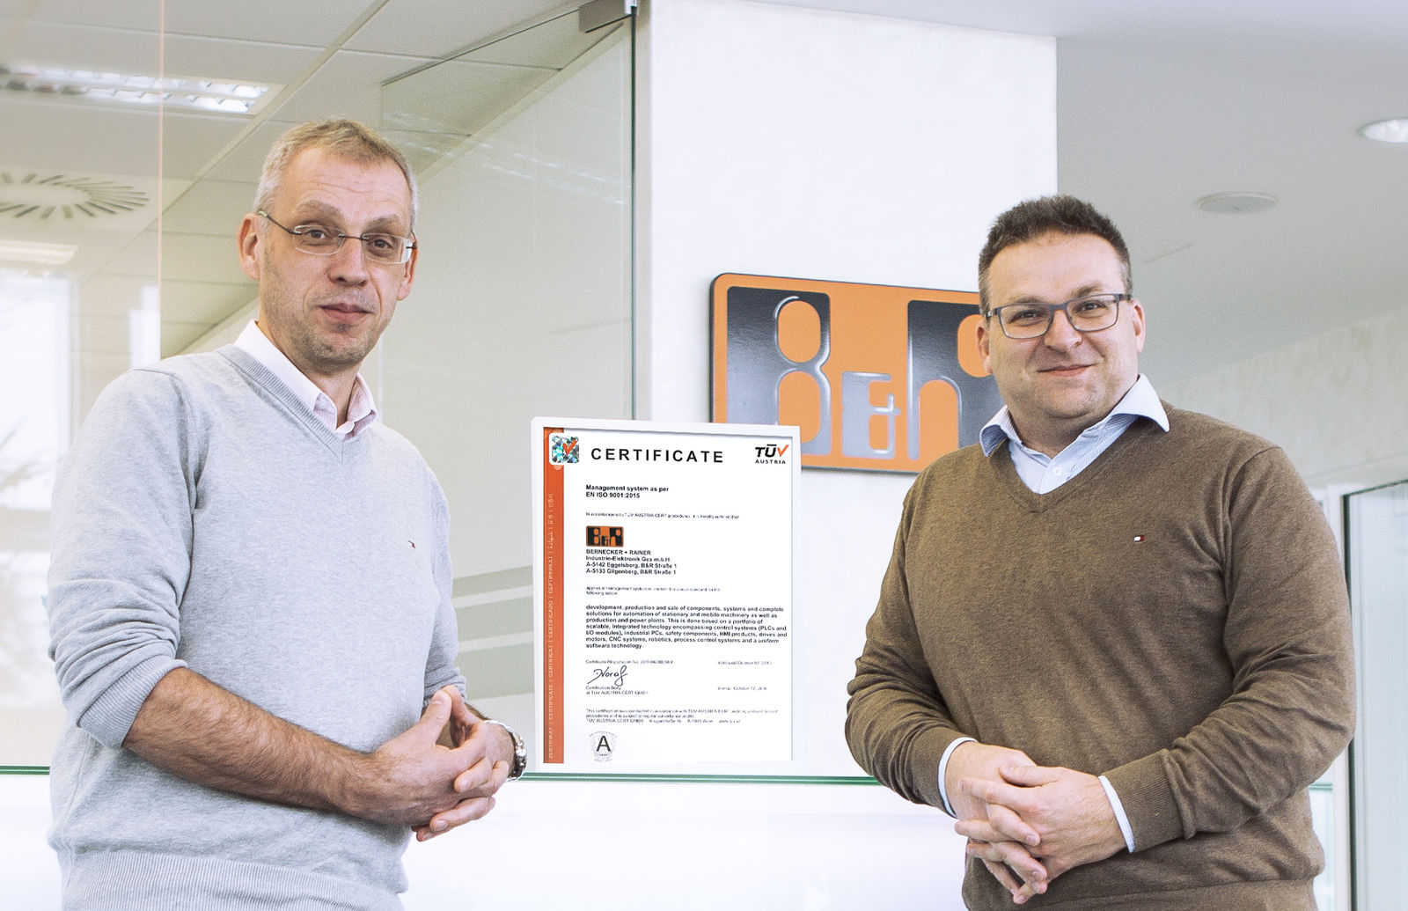
B&R está entre una de las primeras empresas austriacas en pasar una auditoria de recertificación de la ISO 9001:2015 por la TÜV AUSTRIA. Richard Ross y Edmund Schatz del equipo de calidad de B&R están orgullosos del logro.

Acerca de B&R
B&R, empresa perteneciente al Grupo ABB y con sede en Austria, es líder mundial en automatización industrial. B&R combina tecnología de vanguardia con ingeniería avanzada para proporcionar a usuarios de todos los sectores soluciones completas para la automatización de máquinas y fábricas, Motion Control, HMI y tecnología de seguridad integrada. El catálogo de productos se completa con estándares de comunicación de IoT industrial que incluyen OPC UA, POWERLINK y openSAFETY. Gracias a su única herramienta de software Automation Studio, B&R redefine constantemente el futuro de la ingeniería de automatización. El espíritu innovador que mantiene a B&R a la vanguardia de la automatización industrial está impulsado por el compromiso de simplificar los procesos y superar las expectativas de los clientes.Para más información, visite www.br-automation.com.
Para más información, visite www.br-automation.com.

